Тема: Употребление слов с суффиксам

Цель: Учить находить в словах суффиксы

Задачи:1.познакомить детей с суффиксами, экспериментальным путем выяснить их значения;
2.развивать умение образовывать новые слова с помощью изученных суффиксов, находить в словах знакомые суффиксы;
3.воспитывать интерес к изучению родного языка;
4. прививать навыки работы с техникой «доска Smard Boord»;
Тип урока: комбинированный
Оборудование для учителя: компьютер, интерактивная доска;
Для ученика: учебник Л.Я.Желтовская «Русский язык» 3 класс, - «Астрель» Москва, 2008г. УМК « Планета знаний»
Дополнительная литература: Л.Я. Желтовская «Русский язык» 3 класс (методические рекомендации), Москва, «Астрель» 2006г.
Основные понятия: суффикс
План урока:

- Орг. момент
- Сообщение урока
- Открытие нового
- Физ. минутка
- Закрепление
- Итог урока

Время урока: 45 минут

Содержание урока

Этап урока | Что делают
Этап урока | учитель | ученик
Орг.момент | - Посмотрите на доску , каких зверей вы видите? Слайд1  - Назовите детёнышей этих зверей.  -Назовите мам детёнышей.  Слайд2  - Как получились новые слова? | Ответы учащихся  Ответы учащихся медвежонок  львёнок  моржонок  верблюжонок  Ответы учащихся  медведица  львица  моржиха  верблюдица  С помощью суффиксов
Окрытие нового  Физ.минутка | Слайд 3  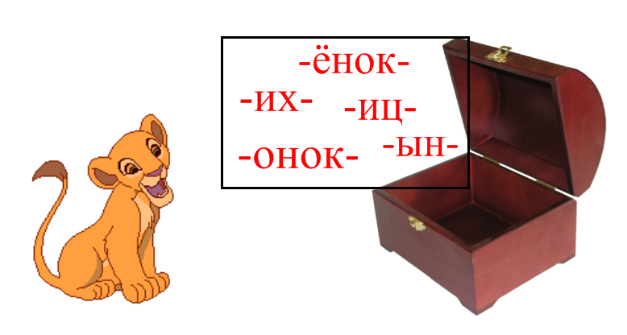  -Сегодня на уроке мы продолжаем знакомиться с новыми суффиксами  Открываем тетради , записываем число, классная работа.  Работа по учебнику стр.74 упр.№9  - Выделите суффикс.  - Так кого же помогают нам назвать эти суффиксы?  Работа по учебнику стр.75 упр.№10 | Выполняем на доске и в тетрадях  Ответы детей  Выполняем устно  Учащиеся выполняют упражнения

Работа над новыми словарными словами  Закрепление нового материала  Интеллектуальный  марафон  Итог урока | --Какое значение вносит в слово суффикс ?  Слайд 4  -ник-  Правильно. Суффикс -ник- мы встречаем в словах обозначающих профессию.  Слайд 5  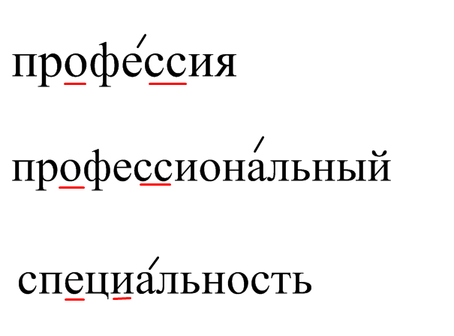  -Как вы понимаете смысл слова профессиональный?  - А специальность?  - Составить предложения с одним из слов  Слайд 6  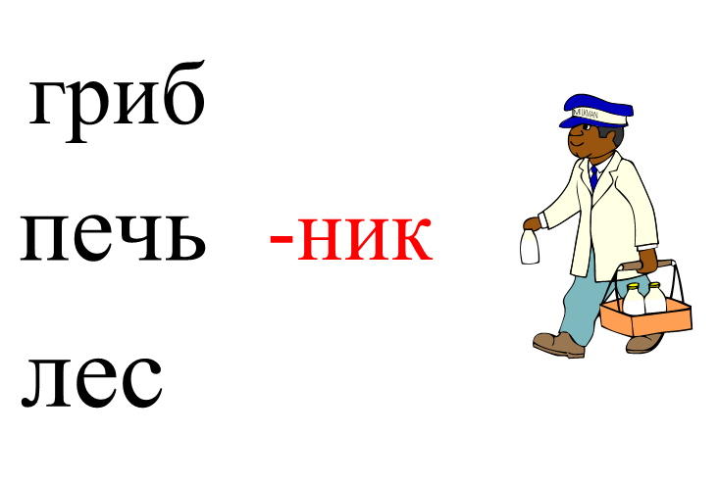  -Двигаем суффикс , образовываем новые слова  Работа по учебнику стр.76 упр.№11  Упр.13 стр.76  -Что узнали на уроке нового?  - Чему учились?  Д/з стр.76 упр.№12 | Ответы учащихся  Запись в тетрадях  Ответы учащихся  Проверяем  Записать в тетради , выделить суффикс  Выполняем  на доске и в тетрадях. Обозначить суффикс.

